Внимание! В соцсетях активизировались мошенники!
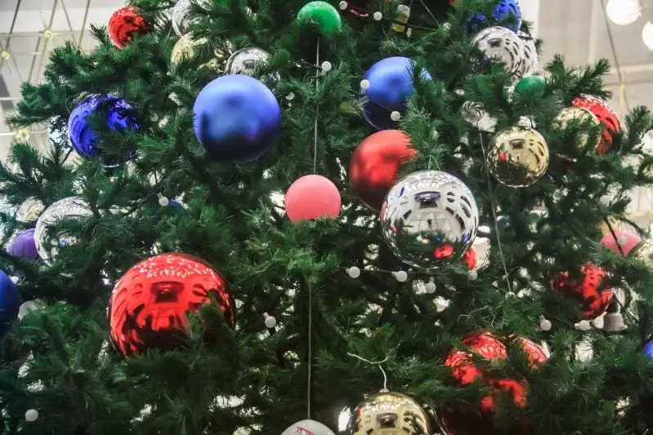

В связи с приближением зимнего периода, накануне новогодних праздников участились факты мошеннических действий в отношении граждан под предлогом реализации новогодних елок, зимних шин для автомобилей и т.п.
Основные схемы обмана включают: размещение ложных объявлений в сети Интернет по заниженным ценам или с большими скидками, требование полной предоплаты, использование поддельных страниц в социальных сетях и мессенджерах (социальная сеть «Instagram» – «Elitnye_elki»).
Покупка в интернете – всегда риск, и только потенциальному покупателю решать, оправдан он или нет. Заниженные цены, настойчивые просьбы внести предоплату, отказ в пересылке товара наложенным платежом по почте должны смутить и послужить поводом для отказа от покупки.

